«Это надо зать». Городецкий, татарский орнаменты, Гжель, Хохлома.

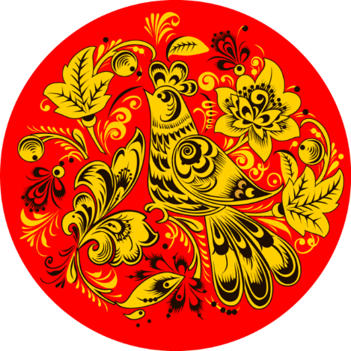
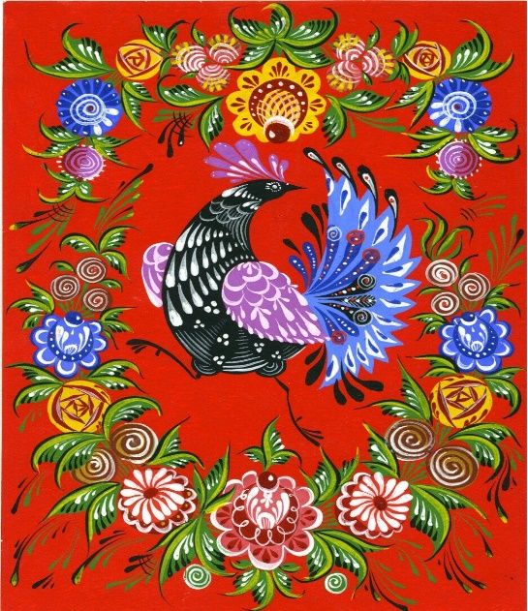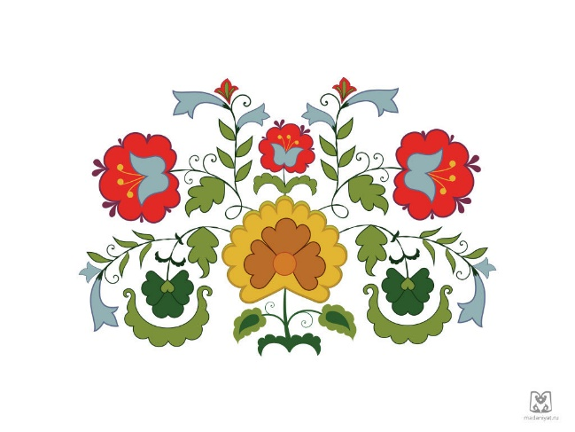

Определи игрушку (народная). Раскрась.
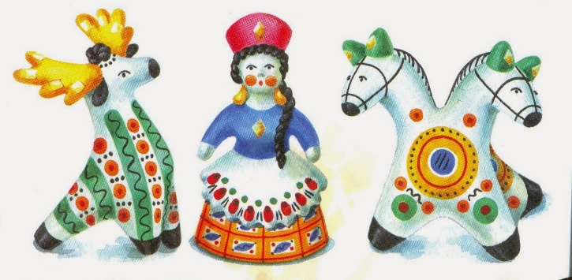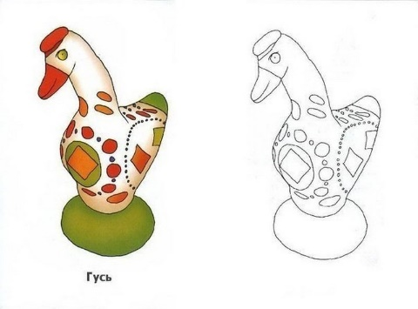

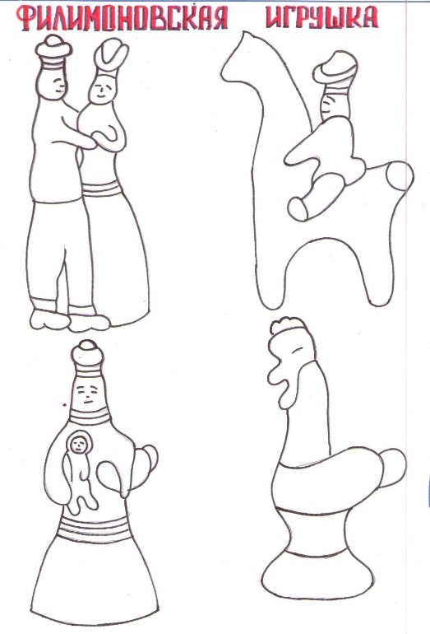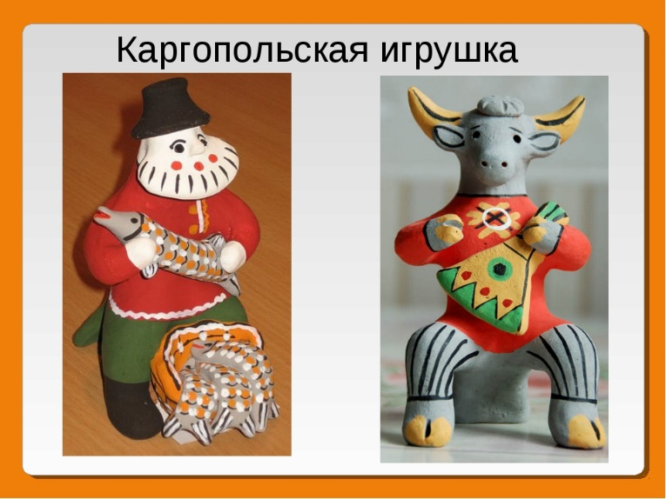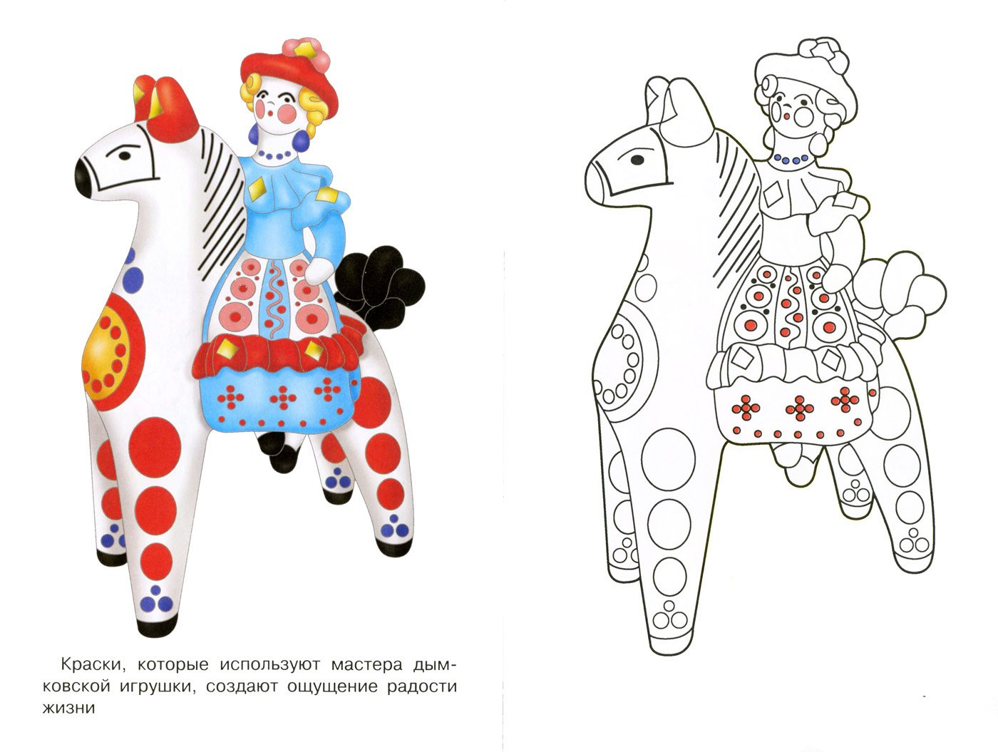

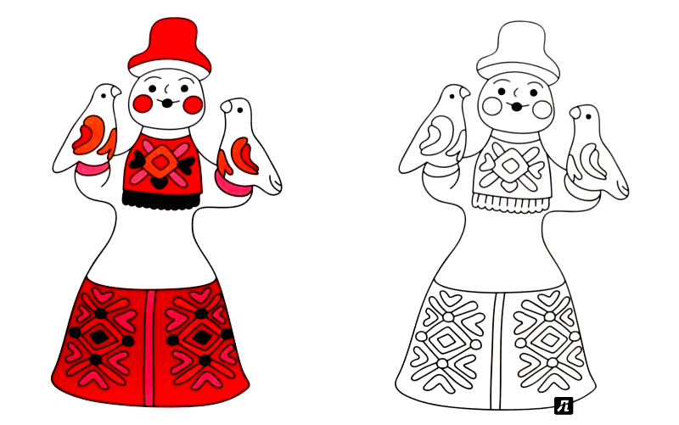
Определи орнамент предмета

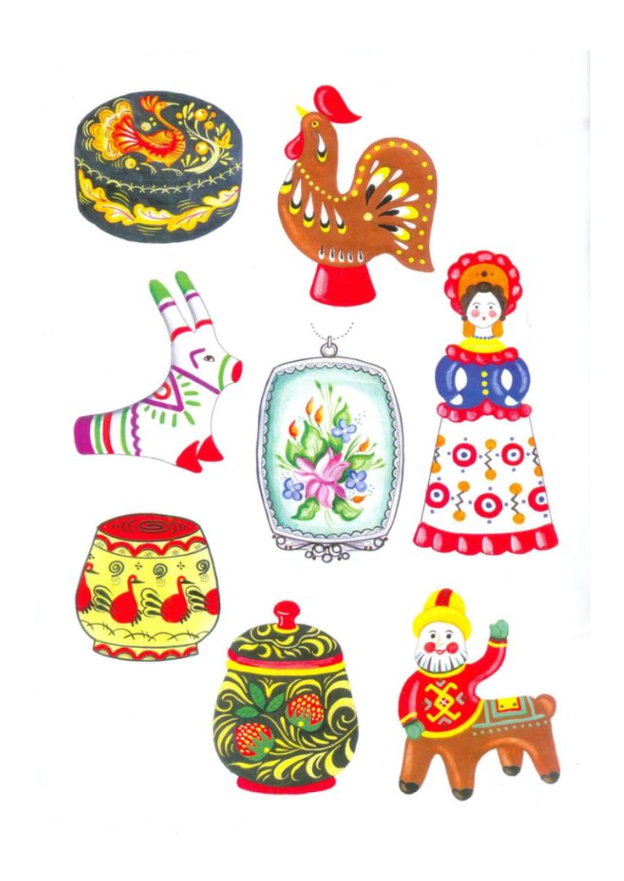

Народные промыслы для детей
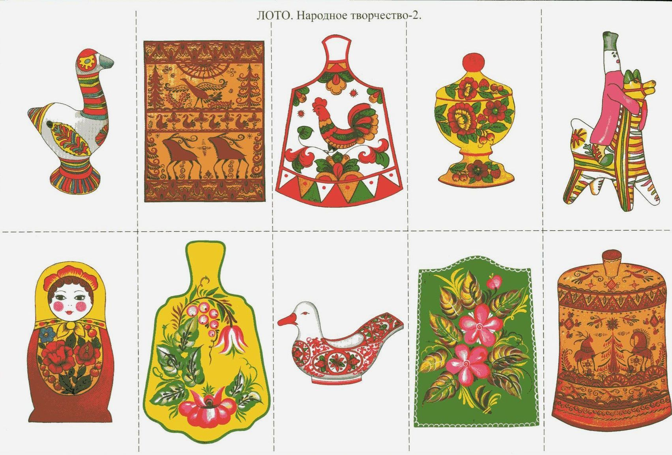

Виды матрешек
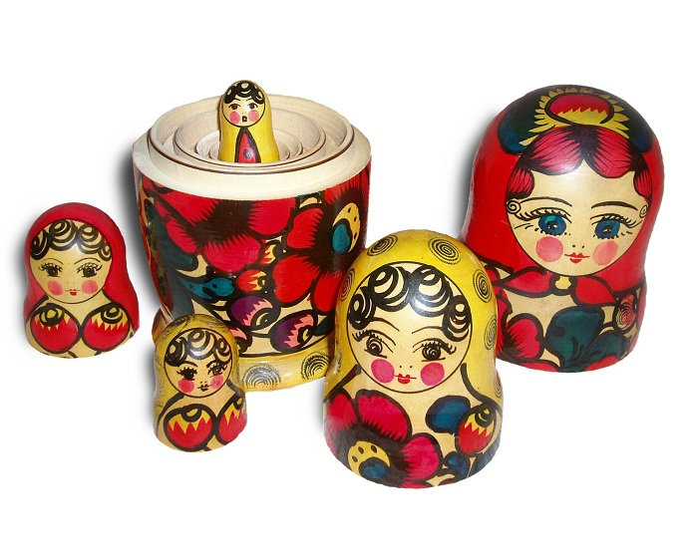
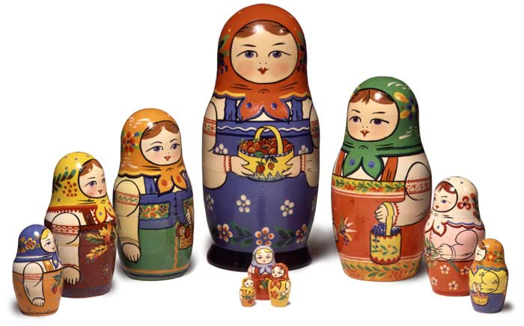

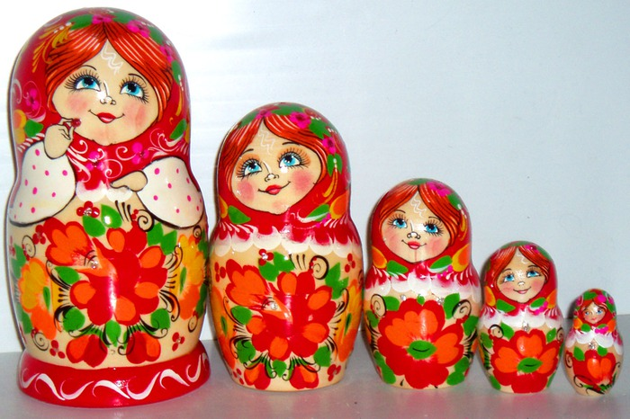

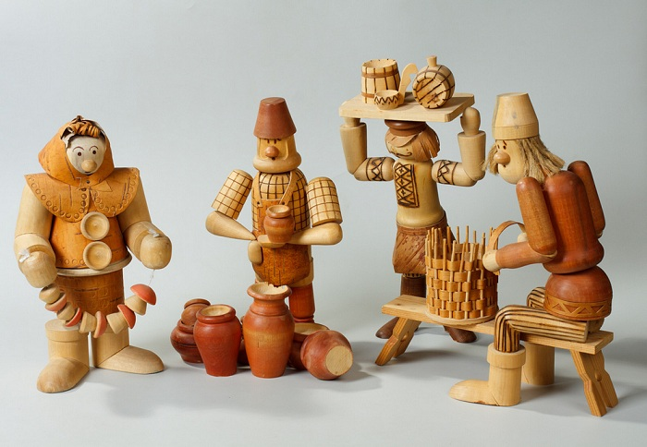
Тест по изобразительному искусству
Тема «Древние образы в народных игрушках»

1.В глубокой древности игрушки создавались из:
А)глины Б)песка В)стекла
2.Игрушки вытянутые по форме, они выглядят стройными , изящными.
А)Дымковская игрушка
Б)Филимоновская игрушка
В)Каргопольская игрушка
3.Эти игрушки кажутся неуклюжими и тяжеловатыми.
А) Каргопольская Б)Филимоновская В)Дымковская
4.Выбери основные цвета филимоновских игрушек.
А)жёлтый Б)черный В)малиново-красный Г)изумрудно-зеленый
5.Где находится родина Дымковской игрушки:
А)Архангельская область
Б)неподалёку от города Вятки
В)Тульская область
6.У филимоновской игрушки узор выстраивался из
А) растительных мотивов Б)кругов и клеток В)радужных полос
7.Форма этих игрушек отличается мягкой плавностью и округлостью.
А) Каргопольская Б)Филимоновская В)Дымковская
8. На поверхности этих игрушек наведены древние солярные знаки- круги, символы зёрен, колосья и т.д.
А) Филимоновская Б) Каргопольская В)Дымковская
9.У дымковских игрушек в росписи используют
А)все цвета Б)белый и красный В)желтый и синий
10.Эти игрушки расписывались в ярких и приглушённых тонах, но отличались простыми и ясными узорами.
А) Каргопольская Б)Филимоновская В)Дымковская

Ответы:
1.а
2.б
3.а
4.авг
5.б
6.в
7.в
8.б
9.а
10.а

